Sistemas y Computación

Systems and Computing

Autor: Yull Darío Bohorquez Clemow
IS&C, Universidad Tecnológica de Pereira, Pereira, Colombia
Correo-e: y.bohorquez@utp.edu.co

Resumen— Este documento presenta un resumen de los principales contenidos del programa de Ingeniería de Sistemas y Computación. En el documento se explica el sentido de las cuatro grandes temáticas que se abordan en la carrera, y se indican sus principales aplicaciones en el campo industrial e investigativo. Las áreas son: programación, redes y comunicaciones, ingeniería de software e inteligencia artificial. El docente ha realizado la primera parte: programación, dejando para el estudiante la realización de los restantes tres temas: redes, software e inteligencia artificial.

Palabras clave— sistemas, redes, inteligencia artificial, software, computación, investigación, industria.

Abstract— This document presents a summary of the main contents of the Computer and Systems Engineering program. The document explains the meaning of the four major themes that are addressed in the career, and indicates their main applications in the industrial and research field. The areas are: programming, networks and communications, software engineering and artificial intelligence. The teacher has done the first part: programming, leaving the student to carry out the remaining three topics: networks, software and artificial intelligence.

Key Word— systems, networks, artificial intelligence, software, computing, research, industry.

INTRODUCCIÓN

El Programa Ingeniería de Sistemas y Computación estudia varios campos del conocimiento ligados a la teoría de la Informática y los Sistemas en general. Se han identificado varias áreas que representan el sustento teórico y práctico de la carrera, según se ha mencionado en el resumen del documento.

El objetivo del presente documento es describir cada uno de los temas mencionados, buscando con ello brindar una visión integral de la carrera, lo cual le permitirá al estudiante elegir aquellas temáticas que mejor se adapten a sus capacidades académicas.

  - PROGRAMACIÓN

En [1] se define la programación de la siguiente manera: “La programación informática es el proceso por medio del cual se diseña, codifica, limpia y protege el código fuente de programas computacionales. A través de la programación se dictan los pasos a seguir para la creación del código fuente de programas informáticos. De acuerdo con ellos el código se escribe, se prueba y se perfecciona.”

Si se analiza la anterior definición, se aprecia que la programación se orienta a la solución de problemas técnicos y cotidianos a través de la escritura de un cierto código fuente, el cual debe respetar cierta estructura y método de trabajo. Para programar se debe conocer, con un buen grado de detalle, un lenguaje que se adapte al problema que se desea resolver.

Por ejemplo, si el problema a resolver es de carácter matemático, lo usual es que se emplee un lenguaje como Python, de gran acogida en los últimos tiempos. Una variante, más antigua pero igualmente importante, es el lenguaje Fortran, con el cual se desarrollaron las primeras soluciones a los problemas de Ingeniería.

Si el problema de tipo comercial, un lenguaje que se utilizó ampliamente es el lenguaje COBOL. Se dice que en la actualidad, y por un factor histórico, el 80% de las soluciones informáticas comerciales están elaboradas con este lenguaje.

Si la idea es resolver un problema de tipo general, se puede recurrir al lenguaje C, el cual se puede considerar como el padre de todos los lenguajes, pues fue utilizado en los orígenes de la computación moderna para el desarrollo del primer sistema operativo importante: UNIX.

Los lenguajes de programación se organizan según su modelo y estructura. A cada una de estas formas de organización se la conoce como: “Paradigma de Programación”.

Según [2] un paradigma de programación es:

“Un paradigma de programación es un marco conceptual, un conjunto de ideas que describe una forma de entender la construcción de programa, como tal define:

- Las herramientas conceptuales que se pueden utilizar para construir un programa (objetos, relaciones, funciones, instrucciones).
- Las formas válidas de combinarlas.

Los distintos lenguajes de programación proveen implantaciones para las herramientas conceptuales descriptas por los paradigmas. Existen lenguajes que se concentran en las ideas de un único paradigma así como hay otros que permiten la combinación de ideas provenientes de distintos paradigmas.”.

Existen muchos paradigmas de programación. Los más importantes se describen a continuación:

PARADIGMA ESTRUCTURADO

El paradigma estructurado se basa en la ejecución secuencial y ordenada de instrucciones sobre un espacio de memoria debidamente organizada. Las estructuras básicas de programación son: secuencia, decisión y ciclo. Un lenguaje clásico de la programación estructurada es el lenguaje C.

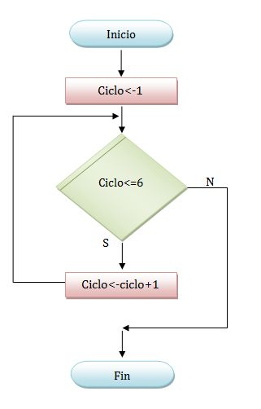
Figura 1. Paradigma estructurado

PARADIGMA DE OBJETOS

El paradigma de objetos es una concepción en la cual de definen entidades, denominadas clases, a partir de las cuales se crean objetos que interactúan entre sí. En cierto sentido, el paradigma de objetos es similar al concepto de objeto que se percibe en el mundo que nos rodea. Un lenguaje orientado a objetos es Smalltalk.

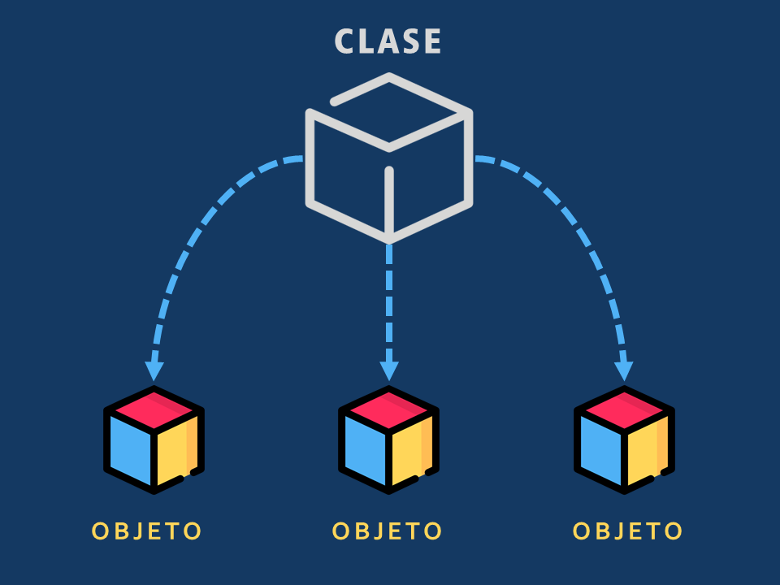

Figura 2. Paradigma orientado a objetos

PARADIGMA LÓGICO

El paradigma lógico está basado en la lógica de predicados de primer orden. Su objetivo es permitir extraer conclusiones a partir de premisas, de acuerdo con un conjunto de reglas y mecanismos de inferencia. Un lenguaje en el campo de la lógica es el PROLOG.

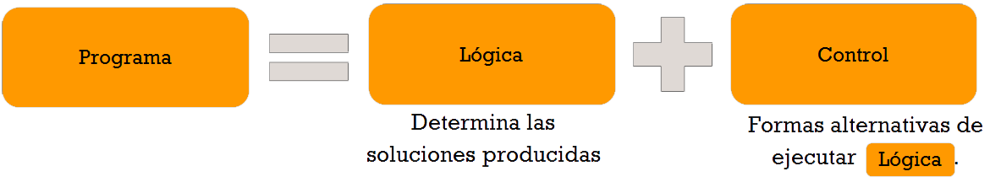
Figura 3. Paradigma lógico

PARADIGMA FUNCIONAL

El paradigma funcional se basa en la utilización de funciones como base de relación entre las partes de un programa. Una función es una porción de código que cumple un objetivo específico, permitiendo con ello simplificar y automatizar las tareas. Un lenguaje funcional es HASKELL.

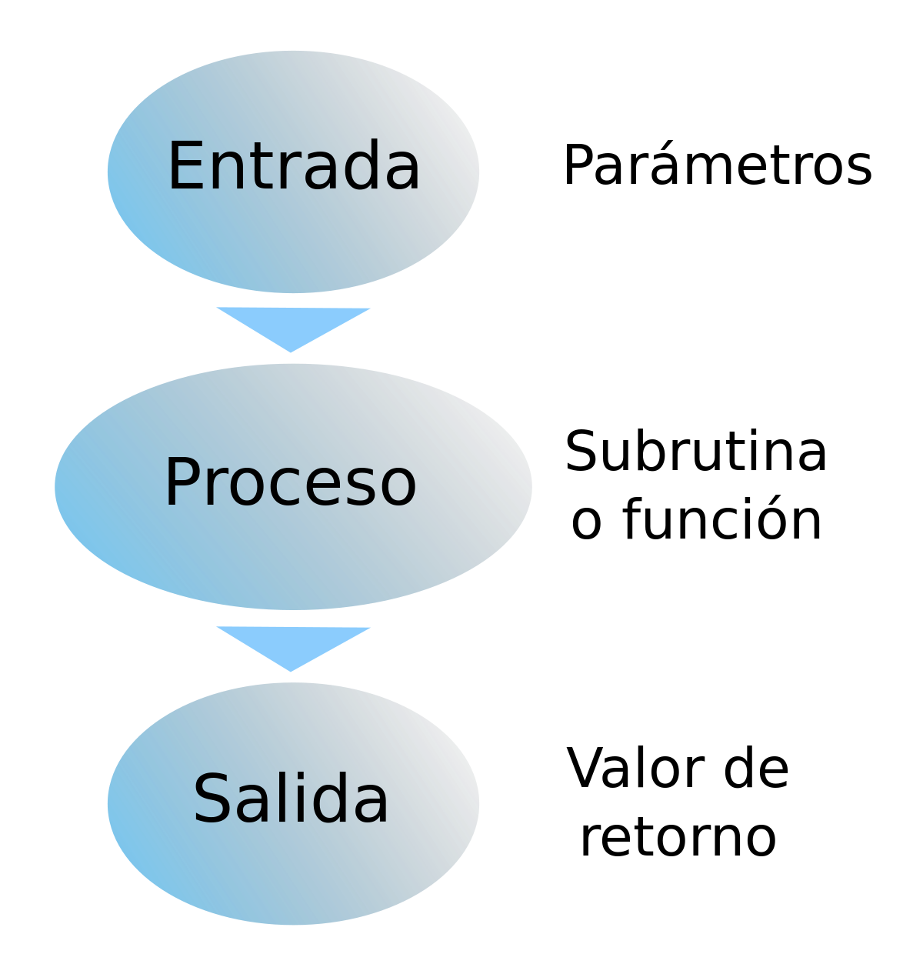
Figura 4. Paradigma funcional.
El paradigma estructurado se conoce, en ciertos entornos, como el paradigma IMPERATIVO. En la siguiente gráfica se aprecia lo visto hasta el momento:

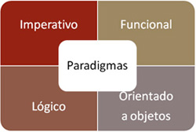

Figura 5. Paradigmas de programación

Los paradigmas de programación, a su vez, se organizan en dos grandes categorías. La primera de ellas se conoce con el nombre de categoría IMPERATIVA. La segunda es la categoría DECLARATIVA.

La diferencia entre las dos categorías es la siguiente: en la categoría IMPERATIVA, los lenguajes de programación requieren que se indique de manera minuciosa cada uno de los pasos de la solución del problema. En este modelo se requiere realizar un seguimiento secuencial de cada paso a resolver en tal modelo.

En la categoría DECLARATIVA los lenguajes de programación no requieren de una descripción detallada y minuciosa de cada paso de la solución. Los lenguajes de tipo declarativo se caracterizan por disponer de un motor interno que les permite simplificar la ejecución de un programa. El motor le permite a los lenguajes encontrar caminos de solución que no están disponibles en el modelo imperativo.

En la siguiente gráfica se aprecia dicha clasificación.

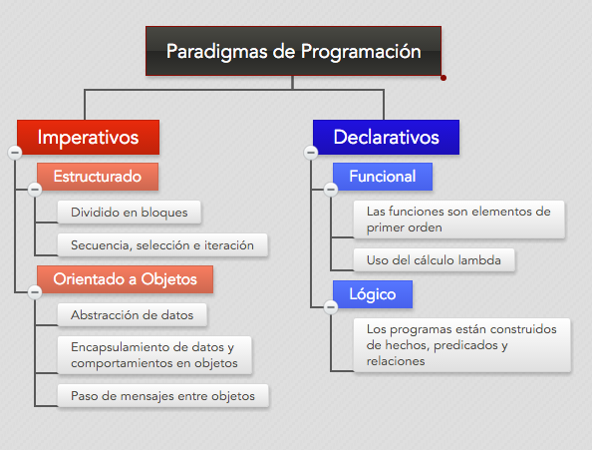

Figura 6. Lenguajes imperativos y declarativos
Por último, se presenta un gráfico que presenta los principales lenguajes de programación.

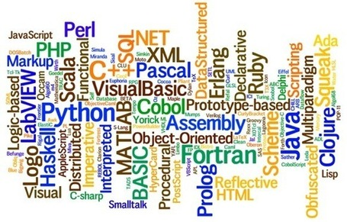
Figura 7. Lenguajes de programación.

  - REDES Y COMUNICACIONES

Según [3] “una red es la combinación de dos o más sistemas y los enlaces de conexión de los mismos. Una red física es el hardware (equipo como adaptadores, cables y líneas de teléfono) que compone la red. El software y el modelo conceptual componen la red lógica. Existen distintos tipos de redes y emuladores que proporcionan funciones diferentes.”

La dificultad de las redes de sistemas modernas dió origen a diversos modelos conceptuales para describir cómo funcionan las redes. En medio de estos modelos, uno de los más frecuentes es el Modelo de alusión OSI (Open Systems Interconnection - Interconexión de sistemas abiertos) de la International Standards Organization (Organización internacional para los estándares), que además se conoce como modelo de 7 capas OSI.

Las 7 capas del modelo OSI se describen del modo siguiente:

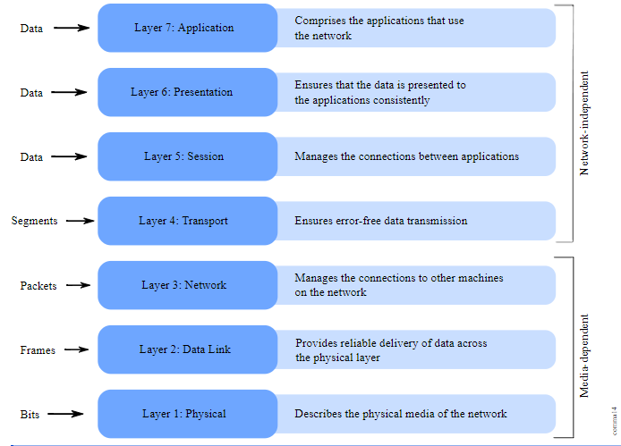

Figura 8. Modelo de referencia OSI

Las redes permiten algunas funcionalidades de comunicaciones de aplicaciones y de usuarios, ejemplificando:

Enviar correo electrónico

Puede mandar un mensaje a otro cliente. Ambos usuarios tienen la posibilidad de hallarse en el mismo sistema, en sistemas diversos en inmuebles diversos o inclusive en territorios diversos. Las capas subyacentes de programa y hardware, así como la red física, realizan viable que el cliente logre crear, mandar, recibir y procesar mensajes, cartas, memorándums, invitaciones y archivos de datos. Esta comunicación puede establecerse con cualquier otro cliente que resida en la red física.

Emular otro terminal o comenzar la sesión en otro sistema

Por medio de una red de comunicaciones, un sistema puede imitar o emular a otro y entrar a la información como si se tratase de un tipo de sistema o terminal diferente. El principio de sesión remoto da a los usuarios una interfaz de línea de mandatos interactiva para comenzar la sesión en un sistema remoto y entrar a los mismos programas y archivos que si estuvieran usando la máquina de manera local.

Transferir datos

Puede transferir datos de un sistema a otro. Es viable migrar archivos, directorios y sistemas de archivos enteros de una máquina a otra por medio de una red, lo cual posibilita hacer copias de estabilidad remotas de los datos y asegura la redundancia en caso de que se genere una anomalía en la máquina. La custodia con contraseña frecuenta proporcionarse como parte del protocolo. Constantemente, el protocolo de transferencia de archivos incluye funcionalidades de visualización y de control que permiten a los usuarios con ingreso de lectura/grabación visualizar, conceptualizar o suprimir archivos y directorios.

Ejecutar programas que residen en un nodo remoto

Hay diversos protocolos que permiten a los usuarios y a las aplicaciones de un sistema invocar métodos y aplicaciones de otros sistemas. Esto puede ser bastante eficaz en varios ámbitos, además de que implica la descarga de una gigantesca proporción de rutinas de vasta implementación del sistema en las aplicaciones científicas y de ingeniería.

Entrada de datos

El ingreso de datos se apoya en entrar datos de manera directa en los archivos de datos locales o remotos. El crecimiento de exactitud y de eficiencia es el efecto natural de una transferencia de datos de un solo paso.

Consultas de datos

Las consultas de datos obligan a buscar en los archivos de datos la información especificada. La actualización de datos involucra la modificación, añadidura o eliminación de datos almacenados en los archivos locales o remotos.

Entrada de proceso por lotes remota

La ingreso de proceso por lotes remota se apoya en entrar lotes de datos a partir de una localización remota, actividad que comúnmente se hace por la noche o a lo largo de periodos de escasa implementación del sistema. Gracias a la variedad de maneras, las comunicaciones y las redes no son solamente deseables sino correctas.

Compartimiento de recursos

El compartimiento de recurso es otra funcionalidad de las redes. Los usuarios tienen la posibilidad de compartir datos así como programas, espacio de almacenamiento de archivos y dispositivos periféricos como por ejemplo impresoras, módems, terminales y discos duros.

Compartimiento de datos

El compartimiento de recursos del sistema es efectivo en la reducción de costes ya que remueve los inconvenientes de conservación de algunas copias de programas y preserva la coherencia de los datos (en la situación de compartimiento de programas y archivos).

Comunicaciones con otros sistemas operativos

Una red puede tener conectados diversos tipos de sistemas. Los sistemas tienen la posibilidad de ser de elaboradores diferentes o ser modelos diferentes del mismo fabricante. Los programas de comunicaciones subsanan las diferencias entre los sistemas operativos de 2 o más tipos de sistemas. Algunas veces dichos programas necesitan que se haya instalado previamente otro programa en la red. Otros programas tienen la posibilidad de necesitar que existan en la red determinados protocolos de conectividad de comunicaciones, ejemplificando TCP/IP o SNA (Systems Network Architecture).
  - INGENIERÍA DE SOFTWARE

“La Ingeniería de Software es una de las ramas de las ciencias de la computación que estudia la creación de software confiable y de calidad, basándose en métodos y técnicas de ingeniería. Brindando soporte operacional y de mantenimiento, el campo de estudio de la ingeniería de software. Integra ciencias de la computación, ciencias aplicadas y las ciencias básicas en las cuales se encuentra apoyada la ingeniería.” Concepto tomado de [4].

La Ingeniería del Software es una disciplina de la Informática que describe los métodos y técnicas mediante los que abordar el desarrollo y mantenimiento de software. Desde un punto de visto conceptual es una de las áreas que más tarde ha comenzado a desarrollarse en todo lo que abarca las Ciencias de la Computación y desde un punto de vista más pragmático es el área en el que más profesionales desempeñan su labor, dentro del sector informático.

La ingeniería de software se puede considerar como la ingeniería aplicada al software, esto es, por medios sistematizados y con herramientas preestablecidas, la aplicación de ellos de la manera más eficiente para la obtención de resultados óptimos; objetivos que siempre busca la ingeniería. No es solo de la resolución de problemas, sino más bien teniendo en cuenta las diferentes soluciones, elegir la más apropiada.

La producción de software utiliza criterios y normas de la ingeniería de software, lo que permite transformarlo en un producto industrial usando bases de la ingeniería como métodos, técnicas y herramientas para desarrollar un producto innovador regido por metodologías y las buenas prácticas. Dicho producto es un medio que interviene en las funciones de sus usuarios para obtener un proceso productivo más eficaz y eficiente; hoy en día las empresas no podrían funcionar sin software porque este es un producto de uso masivo; por lo cual, el nivel de una empresa está determinado por la calidad de su infraestructura tecnológica y los productos desarrollados o adquiridos de acuerdo a sus necesidades.

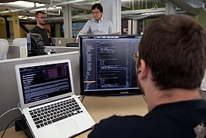

Figura 9. Un Igeniero en Software

    - OBJETIVOS

[5] La ingeniería de software aplica diferentes normas y métodos que permiten obtener mejores resultados, en cuanto al desarrollo y uso del software, mediante la aplicación correcta de estos procedimientos se puede llegar a cumplir de manera satisfactoria con los objetivos fundamentales de la ingeniería de software.

Entre los objetivos de la ingeniería de software están:

- Mejorar el diseño de aplicaciones o software de tal modo que se adapten de mejor manera a las necesidades de las organizaciones o finalidades para las cuales fueron creadas.
- Promover mayor calidad al desarrollar aplicaciones complejas.
- Brindar mayor exactitud en los costos de proyectos y tiempo de desarrollo de los mismos.
- Aumentar la eficiencia de los sistemas al introducir procesos que permitan medir mediante normas específicas, la calidad del software desarrollado, buscando siempre la mejor calidad posible según las necesidades y resultados que se quieren generar.
- Una mejor organización de equipos de trabajo, en el área de desarrollo y mantenimiento de software.
- Detectar a través de pruebas, posibles mejoras para un mejor funcionamiento del software desarrollado.

    - VENTAJAS

[6] Desde el punto de vista de gestión

- Facilitar la tarea de seguimiento del proyecto
- Optimizar el uso de recursos
- Facilitar la comunicación entre usuarios y desarrolladores
- Facilitar la evaluación de resultados y cumplimiento de objetivos

Desde el punto de vista de los ingenieros de software

- Ayudar a comprender el problema
- Permitir la reutilización
- Facilitar el mantenimiento del producto final
- Optimizar el conjunto y cada una de las fases del proceso de desarrollo
Desde el punto de vista de cliente o usuario final

- Garantizar el nivel de calidad del producto final
- Obtener el ciclo de vida adecuado para el proyecto
- Confianza en los plazos del tiempo mostrados en la definición del proyecto

  - INTELIGENCIA ARTIFICIAL

    - ¿QUÉ ES LA INTELIGENCIA ARTIFICIAL?

La Inteligencia Artificial (IA) es la combinación de algoritmos planteados con el propósito de crear máquinas que presenten las mismas capacidades que el ser humano. Una tecnología que todavía nos resulta lejana y misteriosa, pero que desde hace unos años está presente en nuestro día a día a todas horas. [7]

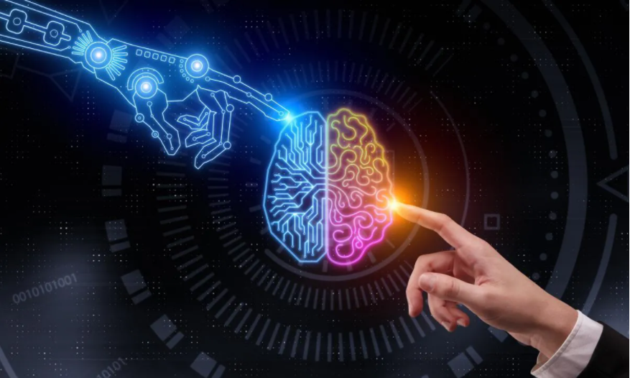

Figura 10. Inteligencia artificial: qué es, cómo funciona y para qué se está utilizando

    - TIPOS DE INTELIGENCIA ARTIFICIAL

Los expertos en ciencias de la computación Stuart Russell y Peter Norvig diferencian varios tipos de inteligencia artificial:

Sistemas que piensan como humanos
Automatizan actividades como la toma de decisiones, la resolución de problemas y el aprendizaje. Un ejemplo son las redes neuronales artificiales.

Sistemas que actúan como humanos
Se trata de computadoras que realizan tareas de forma similar a como lo hacen las personas. Es el caso de los robots.

Sistemas que piensan racionalmente
Intentan emular el pensamiento lógico racional de los humanos, es decir, se investiga cómo lograr que las máquinas puedan percibir, razonar y actuar en consecuencia. Los sistemas expertos se engloban en este grupo.

Sistemas que actúan racionalmente idealmente, son aquellos que tratan de imitar de manera racional el comportamiento humano, como los agentes inteligentes.

    - APLICACIONES PRÁCTICAS DE LA INTELIGENCIA ARTIFICIAL

La IA está presente en la detección facial de los móviles, en los asistentes virtuales de voz como Siri de Apple, Alexa de Amazon o Cortana de Microsoft y está integrada en nuestros dispositivos cotidianos a través de bots (abreviatura de robots) o aplicaciones para móvil, tales como: LyliEnlace externo, se abre en ventana nueva., un personal shopper en versión digital; ParlaEnlace externo, se abre en ventana nueva., concebida para ayudarnos con el aprendizaje de idiomas; EmsEnlace externo, se abre en ventana nueva., diseñada para hacernos un poco más llevadera la ardua tarea de encontrar nuevo piso; o GyantEnlace externo, se abre en ventana nueva., un asistente virtual de Facebook que emite 'diagnósticos' médicos. El objetivo de todas ellas: hacer más fácil la vida de las personas.

Los avances en IA ya están impulsando el uso del big data debido a su habilidad para procesar ingentes cantidades de datos y proporcionar ventajas comunicacionales, comerciales y empresariales que la han llevado a posicionarse como la tecnología esencial de las próximas décadas. Transporte, educación, sanidad, cultura... ningún sector se resistirá a sus encantos.

    - [8] EJEMPLOS DE TECNOLOGÍA DE IA

• La automatización es el proceso de crear automáticamente un sistema o una función de proceso. La automatización robótica de procesos (RPA), por ejemplo, puede programarse para realizar tareas repetibles de alto volumen normalmente realizadas por seres humanos. La RPA es diferente de la automatización de TI en que se puede adaptar a las circunstancias cambiantes.

• El aprendizaje automático o machine learning es la ciencia de conseguir que una computadora actúe sin programación. El aprendizaje profundo es un subconjunto del aprendizaje automático que, en términos muy simples, puede considerarse como la automatización de la analítica predictiva. Existen tres tipos de algoritmos de aprendizaje automático: el aprendizaje supervisado, en el que los conjuntos de datos están etiquetados para que los patrones puedan ser detectados y utilizados para etiquetar nuevos conjuntos de datos; el aprendizaje no supervisado, en el que los conjuntos de datos no están etiquetados y se clasifican de acuerdo a similitudes o diferencias; y el aprendizaje de refuerzo, en el que los conjuntos de datos no están etiquetados, pero después de realizar una acción o varias acciones, el sistema de AI recibe retroalimentación.

• La visión de la máquina es la ciencia de hacer que las computadoras vean. La visión de la máquina captura y analiza la información visual usando una cámara, la conversión de analógico a digital y el procesamiento de la señal digital. A menudo se compara con la vista humana, pero la visión artificial no está vinculada a la biología y puede programarse para ver a través de las paredes, por ejemplo. Se utiliza en una amplia gama de aplicaciones, desde la identificación de la firma hasta el análisis de imágenes médicas. La visión por computador, que se centra en el procesamiento de imágenes a máquina, suele combinarse con la visión artificial.

• El procesamiento del lenguaje natural (PNL, o NLP por sus siglas en inglés) es el procesamiento del lenguaje humano y no informático por un programa informático. Uno de los ejemplos más antiguos y conocidos de PNL es la detección de spam, que mira la línea de asunto y el texto de un correo electrónico y decide si es basura. Los enfoques actuales de la PNL se basan en el aprendizaje automático. Las tareas de PNL incluyen traducción de texto, el análisis de sentimientos y el reconocimiento de voz.

• El reconocimiento de patrones es una rama del aprendizaje automático que se centra en la identificación de patrones en los datos. El término, hoy, es anticuado.

• La robótica es un campo de la ingeniería centrado en el diseño y fabricación de robots. Los robots se utilizan a menudo para realizar tareas que son difíciles de realizar para los seres humanos o es complicado que se desempeñen de manera consistente. Se utilizan en líneas de montaje para la producción de coches o por la NASA para mover objetos grandes en el espacio. Más recientemente, los investigadores están utilizando el aprendizaje automático para construir robots que puedan interactuar en entornos sociales.

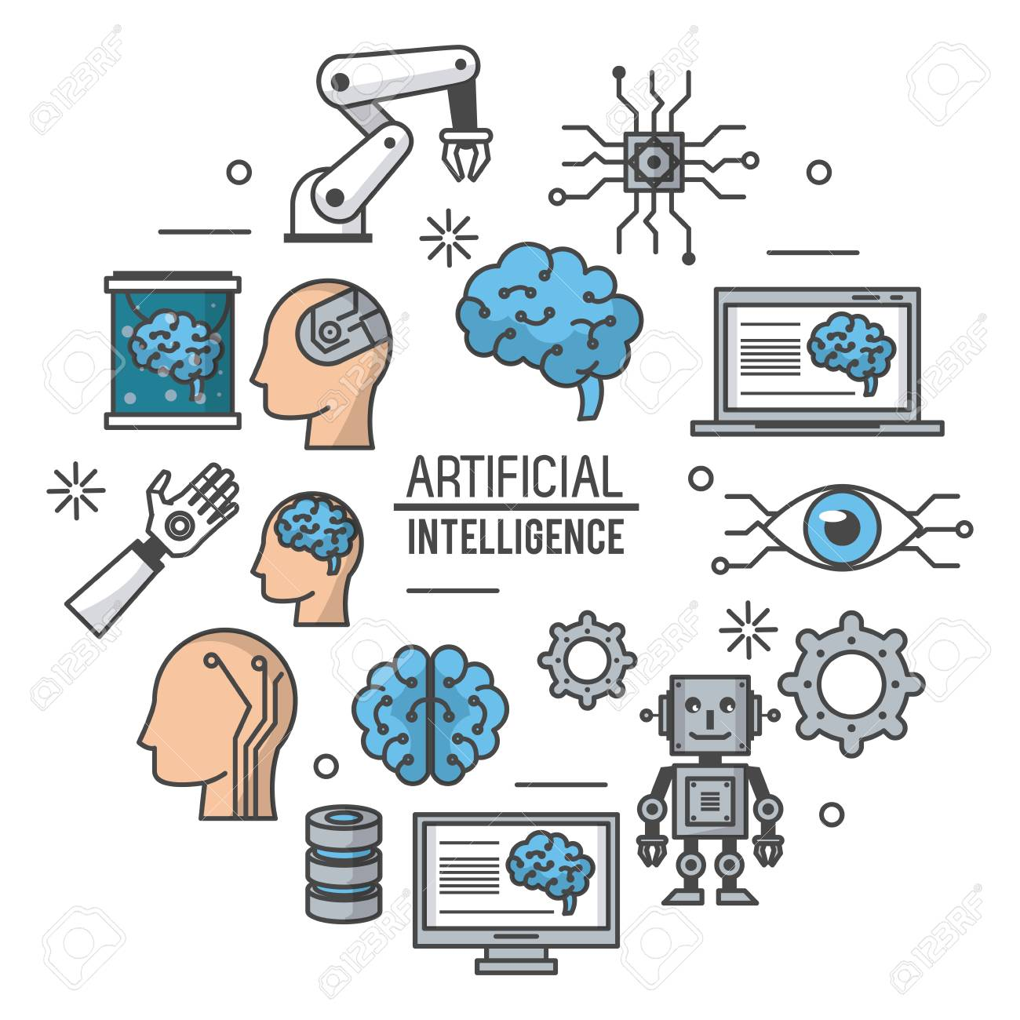

Figura 11. Diseño Gráfico Del Ejemplo Del Vector Del Icono De La Tecnología De La Inteligencia Artificial

REFERENCIAS

Referencias en la Web:

[1] https://conceptodefinicion.de/programacion-informatica/

[2] https://wiki.uqbar.org/wiki/articles/paradigma-de-programacion.html#:~:text=Un%20paradigma%20de%20programaci%C3%B3n%20es,relaciones%2C%20funciones%2C%20instrucciones).

[3] https://www.ibm.com/docs/es/aix/7.2?topic=management-network-communication-concepts

[4] https://es.wikipedia.org/wiki/Ingenier%C3%ADa_de_software

[5] https://es.wikipedia.org/wiki/Ingenier%C3%ADa_de_software#Objetivos

[6] https://es.wikipedia.org/wiki/Ingenier%C3%ADa_de_software#Ventajas[24]%E2%80%8B

[7] https://www.iberdrola.com/innovacion/que-es-inteligencia-artificial

[8] https://searchdatacenter.techtarget.com/es/definicion/Inteligencia-artificial-o-AI

